数据通信安全技术

基于PBL教学模式的项目总结报告



答辩日期 | 2024.4.25 |  | 指 导 教 师 |  |  |  |  | 宋经平
开 设 学 期 | 2024-2025春季学期
项目题目 | 基于 DNA 编码与深度学习的混沌图像加密
提交日期 | 2025.5.5
项目评定成绩 |  |  |  | 评定人签字 |  |  |  | 宋经平
项目评定成绩 |  |  |  | 评 定 日 期 |  |  |  | 2025.5.10
项目成员 | 任傲轩 | 梁栋
个人成绩
总成绩
东北大学软件学院

项目名称（按组提交，每组1份）

一、问题描述
在当今数字化时代，图像数据的安全传输和存储变得至关重要。随着互联网的普及和信息技术的发展，图像在各个领域得到了广泛的应用，如医疗、军事、商业等。然而，图像数据在传输和存储过程中容易受到攻击，导致信息泄露、篡改等安全问题。本项目旨在解决图像数据的安全加密问题，通过设计一种基于混沌系统和 DNA 编码的图像加密算法，创新点是使用VGG16提取图像特征作为密钥，提高图像的安全性，防止图像数据被非法获取和篡改。

二、解决方案
加密的主要流程：
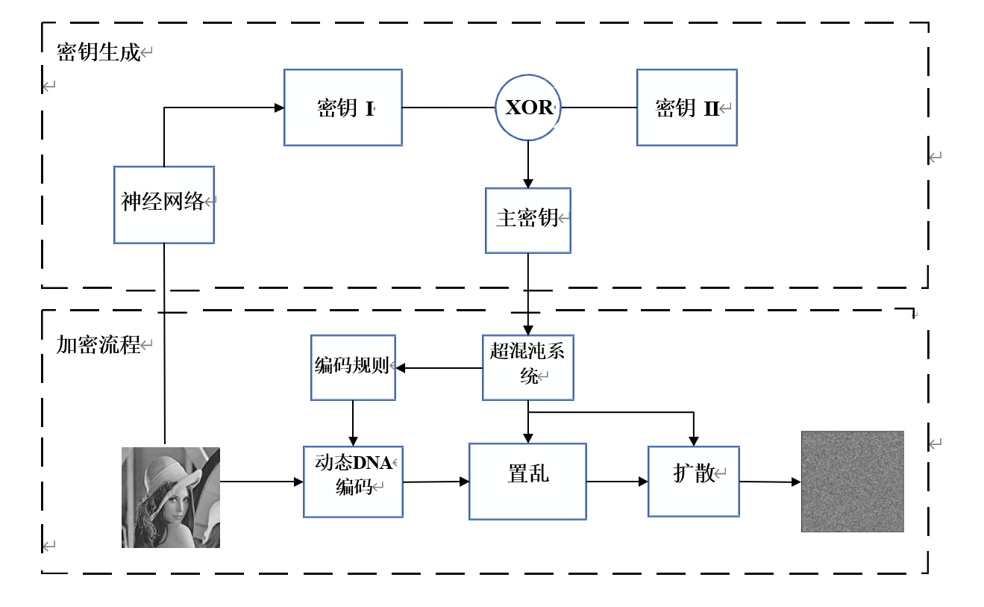

1.主密钥的生成
深度学习中的特征提取是指通过神经网络自动地学习出数据的高层次抽象表示。与传统机器学习中的特征工程不同，深度学习采用端到端的学习方式，从原始输入数据中直接学习出高级别的特征表示，避免了手动设计特征的繁琐过程。
在深度学习中，特征提取主要依赖于深度神经网络模型。这些模型包含多个隐藏层，每个隐藏层都可以自动学习数据的更高层次的特征表示。数据通过神经网络进行前向传播计算，每个隐藏层按照一定的权重和偏置对数据的特征进行变换，从而得到更高级别的特征表示。通过不断迭代更新网络参数，利用梯度下降等优化算法，网络能够自动学习数据的高层次特征表示。
以卷积神经网络（CNN）为例，其特征提取主要包括卷积层、池化层和全连接层等部分。卷积层通过卷积操作提取图像的局部特征，池化层对卷积层输出的特征进行降维处理，全连接层则将卷积层和池化层提取的特征映射转化为分类或回归结果。通过多个卷积层、池化层的堆叠，CNN能够学习到越来越抽象的特征表示，从而实现对图像的高效识别和处理。
VGG16是由Karen Simonyan和Andrew Zisserman在2014年提出的一个深度卷积神经网络模型。它由13个卷积层和3个全连接层组成。这些卷积层前13个被划分5个卷积块，每个块包含两个卷积层和一个池化层，旨在从图像中提取特征。接着是3个全连接层，最后一个全连接层用于输出图像的分类结果。与其它深度神经网络模型相比，它的结构简单且高效，因此在许多领域都有广泛的应用。
本算法通过深度卷积神经网络VGG16模型生成初始密钥，该模型主要由预训练好的VGG16网络模型组成。它已经在来自ImageNet数据库的100多万张图像上进行了训练。这个预训练的网络可以将图像分类为1000个对象类别，例如铅笔、鼠标、键盘和更多的动物图像。这样，对于大量的图像，网络就掌握了大量的特征。通过预先训练的网络使用迁移学习通常比从头开始训练一个设计好的卷积网络更容易和更快。所使用的网络模型架构如图所示。
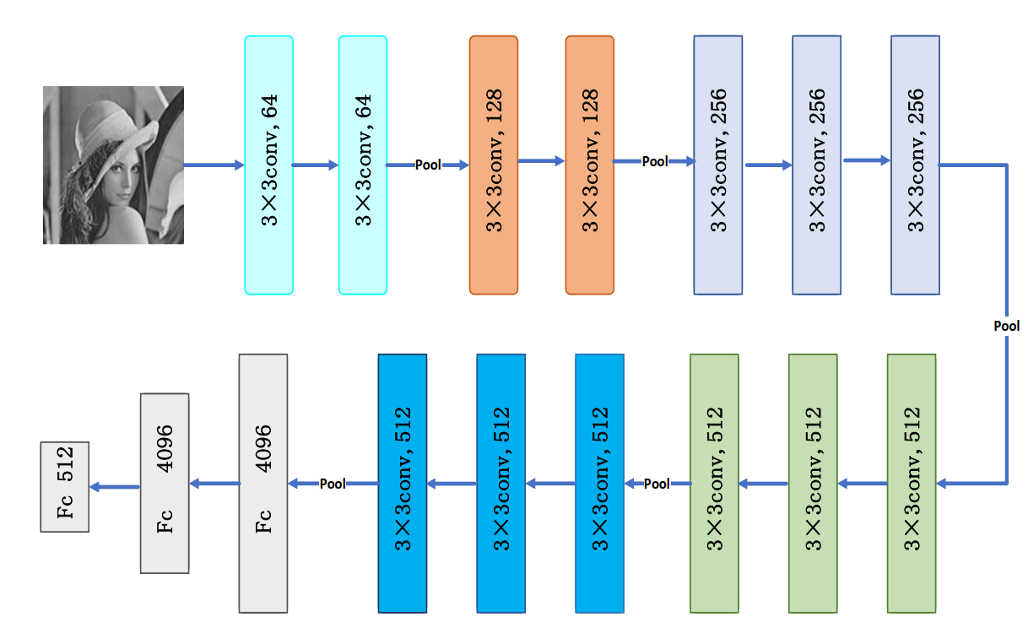
对于该流程的解释：
1. 图像输入与特征提取
- 输入图像进入 VGG16 模型。VGG16 的特征提取层有五层，每层包含卷积（conv）和池化（Pool）过程 。
- 卷积操作使用(3×3)的卷积核，通过不断卷积提取图像的局部特征。例如第一层卷积操作(3×3) conv，64，表示使用 64 个(3×3)的卷积核进行卷积运算，逐步从图像中提取不同层次的特征。
- 池化操作对卷积后的特征图进行下采样，降低数据维度，同时保留主要特征，常见的有最大池化等方式。经过这五层特征提取，每幅图像提取的特征维数为(7×7×512) 。
- 然后通过扁平层（Flatten）将(7×7×512)的三维特征转化为一维向量，(7×7×512 = 25088) 。
2. 全连接层特征整合与处理
- 经过特征提取后，一维向量进入新的全连接层（Fc）。这里有多个全连接层，如 4096、4096 以及最后的 Fc 512 。全连接层会对前面提取的特征进行整合。
- 每一个全连接层采用 Sigmoid 作为激活函数，Sigmoid 函数会将神经元的输出映射到 0 到 1 之间 。
- 将全连接层输出的值与 0.5 进行比较，实现二值化，大于 0.5 的值设为 1，小于 0.5 的值设为 0 。
3. 主密钥生成
- 经过上述处理后，最终输出(1×512)大小的特征向量，最后再将生成的512key与使用random函数随机生成的密钥进行一次异或，生成主密钥mainkey
主密钥由深度卷积神经网络 VGG16提取图像特征生成，优点是可以每次为相同的图像生成一个不同的密钥，密钥基于明文特性而生成，具有随机性且与明文高度相关，保证了系统能够抵御密码分析攻击

2.超混沌系统
超混沌 Lorenz 系统是一种基于经典 Lorenz 混沌系统的扩展形式，具有更高的维度和更复杂的动力学行为。它可以表现出多个独立的混沌分支，这些分支之间的相互作用使得系统的行为更加难以预测和控制，超混沌 Lorenz 系统的动力学特征包括混沌、奇异吸引子和周期轨道等。其混沌特性使其在信息安全领域和混沌加密中具有广泛的应用前景。通过调节系统控制参数和初始条件，超混沌 Lorenz 系统可以产生丰富的动力学行为，为密码学提供了丰富的加密元素和可能性。超混沌 Lorenz 系统可表示为如下方程：
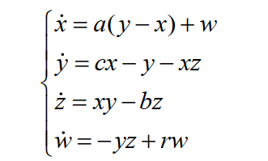
上式中, a, b, c 和 r 为超混沌 Lorenz 系统的控制参数。当 a = 10, b = 8/3, c = 28, -1.52＜r＜-0.06 时，该系统呈现超混沌态。系统初值$x_{0},y_{0},z_{0},w_{0}$ 由之前的主密钥处理后生成，生成的步骤：
- 将主密钥重塑为一个8x8x8的三维数组
- 计算主密钥三维数组在第2个轴上的元素和，并对2取模
- 得到一个8x8的二维数组，用于后续计算初始值
- 将二维数组F的每一行与 [128, 64, 32, 16, 8, 4, 2, 1] 进行点积运算
- 得到一个长度为8的一维数组S，其值范围在0到255之间
- 根据数组S的前4个元素计算混沌系统的初始值
由这个初值生成四个混沌序列x₀, y₀, z₀, w₀ 作为超混沌 Lorenz 系统的迭代初始值, 通过迭代超混沌 Lorenz 系统迭代产生混沌信号,依次记为x_{i},y_{i},z_{i},w_{i}, i= 0，1，2…M N-1
借助以下操作将序列$(\{x_{i}\})，(\{y_{i}\})，(\{z_{i}\})，(\{w_{i}\})，(i=0,1,2,⋯,MN-1)$依次生成矩阵X，Y，Z，W，U，V，T：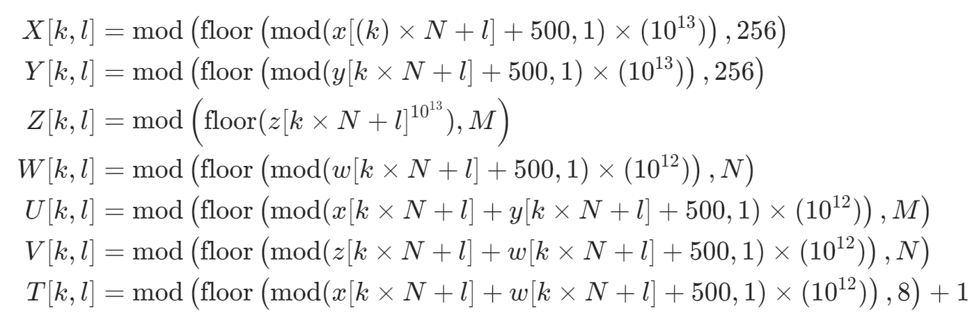
各个随机矩阵的作用：
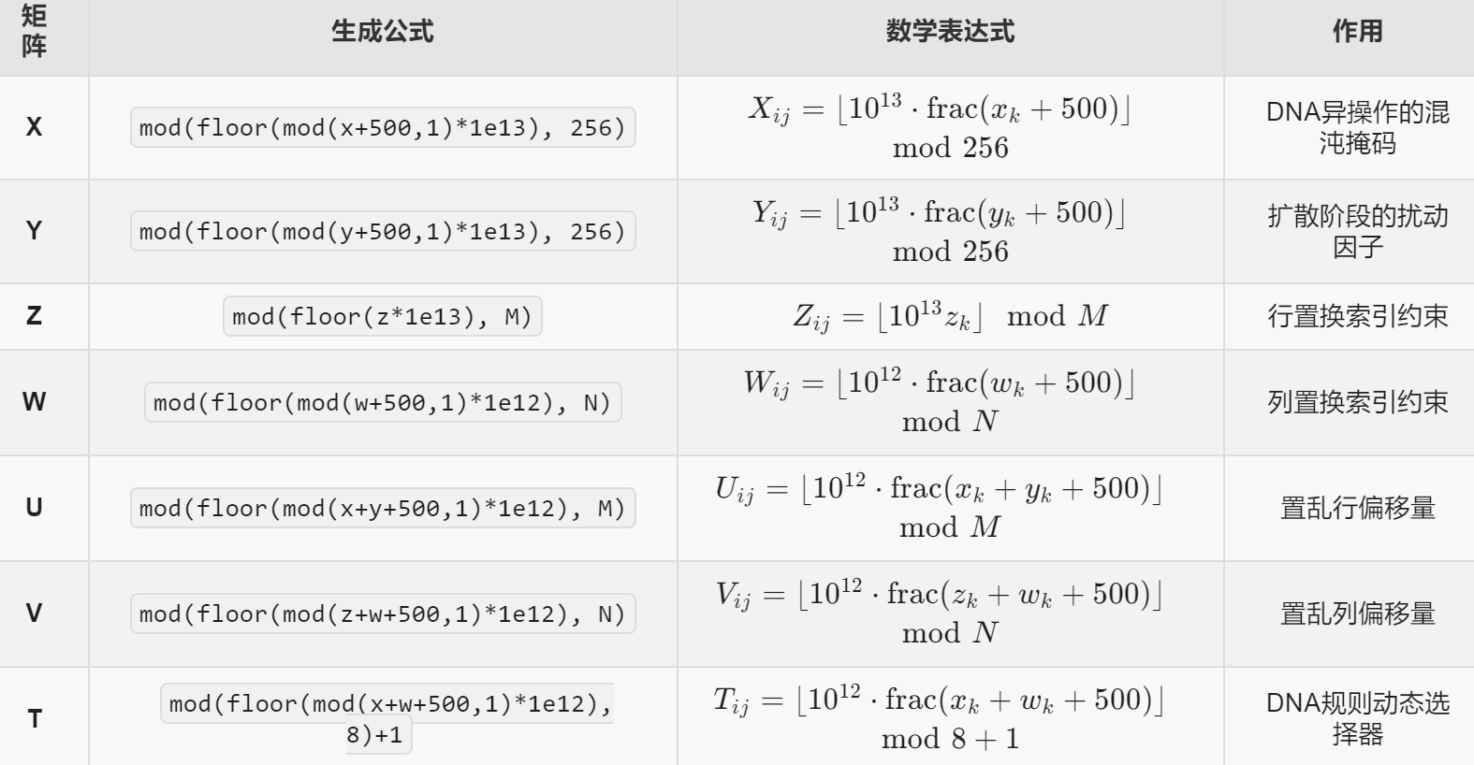

3.动态DNA编码
DNA序列由两个互补的核苷酸对组成:腺嘌呤(A)与胸腺嘧啶(T)、胞嘧啶(C)与鸟嘌呤(G)。在DNA编码规则中，每个核苷酸对应一个两位数的二进制数字，例如A-00、C-01、G-10和T-11，按照此规则共有24种不同的编码方案，其中只有8条满足Waston-Crick互补规则，如表2.1所示。像素的值域范围为0到255，可以转换为8个二进制位表示，对应一个四个核苷酸组成的DNA序列。例如，一个像素的值为152，转化为二进制字符为“10011000”，选择表1中的规则4进行DNA编码，则可得到序列“TATG”，解码时仍需使用规则4才能解码，若使用的解码规则与编码规则不相同则无法恢复出原像素值。

表2.1 DNA编码规则
规则 | 1 | 2 | 3 | 4 | 5 | 6 | 7 | 8
A | 00 | 00 | 01 | 01 | 10 | 10 | 11 | 11
T | 11 | 11 | 10 | 10 | 01 | 01 | 00 | 00
C | 01 | 10 | 00 | 11 | 00 | 11 | 01 | 10
G | 10 | 01 | 11 | 00 | 11 | 00 | 10 | 01
DNA运算同二进制运算一样，包括加，减，异或等运算。不同的编码规则将对应不同的运算结果。在这里我们仅仅使用DNA异或这个运算
表2.2 DNA异或运算法则
XOR | A | G | C | T
A | A | G | C | T
G | G | A | T | C
C | C | T | A | G
T | T | C | G | A

在使用 DNA 编码和DNA 计算进行加解密时，加解密规则和逆运算必须完全对应，才能成功解密密文。与二进制运算中的逆运算类似，异或的逆运算可通过再次异或相同的值来还原，而加法的逆运算则是减法。然而不同的编码规则对应的计算结果应该是不同的，对应的逆运算也应该在相同的编码规则的基础上进行，否则无法还原初始值。
该部分的功能：
1.由T矩阵选择DNA编码的规则（8选1），对像素值和X矩阵进行编码
2.将编码后的结果进行一轮DNA异或运算
3.相同规则解码到二进制，便于后面的置乱与扩散操作
这个其实就已经实现了一轮加密

4.置乱操作
目标：通过交换像素位置，破坏图像的空间相关性，使相邻像素在加密图像中无统计关联。
核心思想：利用混沌序列生成伪随机置换坐标，结合图像本身的统计特征，实现非线性像素位置交换。
补充规则：每个像素最多参与一次交换；若m=i且n=j，跳过这次交换
具体步骤如下：
Step1： 将矩阵 A 按行求和，得到矩阵 L
Step2： 将矩阵 A 转置后按行求和，得到矩阵 H
Step3： 对于 A 中的像素坐标(i, j) 根据下式计算得到(m, n)
m=mod(U[i,j]+H[Z[i,j]],M)
n=mod(V[i,j]+L[W[i,j]],N)
如果 m=i 或 Z[i, j]，或者 n=j 或 W[i,j]，或者 Z[i,j]=i，或者 W[i, j]=j， A(i,j)保持原位
置不变，否则，进行如下操作：
H[i]=H[i]-A[i,j]+A[m,n]
L[j]=L[j]-A[i,j]+A[m,n]
H[m]=H[m]-A[m,n]+A[i,j]
L[n]=L[n]-A[m,n]+A[i,j]
A (i,j)与 A (m,n)互换位置
B(i,j)=A(i.j)
具体公式：
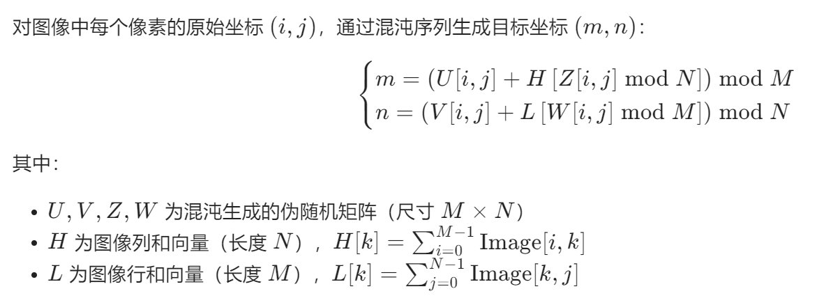

5.扩散操作
目标：使单个像素值的变化通过链式依赖传播到整个图像，实现雪崩效应（Avalanche Effect）。
核心思想：每个像素的加密值依赖前一个像素的加密结果和混沌扰动值。
R1是随机生成的
具体步骤如下：
- 初始化变量，设 i=M−1，j=N−1，从图像的右下角像素开始处理。
- 将图像 B(i,j)转换为C(i,j)=[B(i,j)⊕Y(i,j)⊕r1]mod 256，r1为利用混沌系统生成的随机数
- j=j+1,下一列
- 再对 B(i,j)进行转换：C(i,j)=[B(i,j)⊕A(i−1,j)⊕Y(i,j)]mod 256，引入了前一行的 A(i−1,j)，增加行之间的依赖关系
- 逐行逐列遍历图像矩阵, 控制循环流程，确保所有像素都被正确加密
- 如果 j<N，则返回 3 继续处理下一列；否则，说明一行已处理完毕，令 j=0，i=i+1进入下一行。如果 i<M，则跳转到 6；否则，跳转 8（结束）。
- 进一步处理当前行，计算每个像素的新值：
C(i,j)=[B(i,j)⊕∑_{j=0} ^{N-1}A(i−1,j)⊕Y(i,j)]
- 进入第三步
- 结束
具体公式：
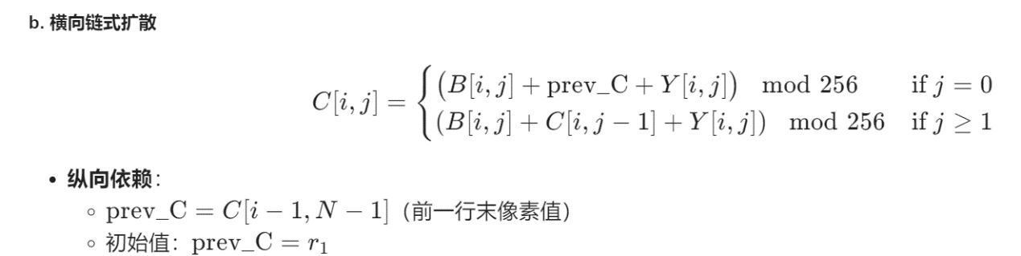

6.解密操作
解密过程为加密的逆过程：
Step1 输入主密钥，通过混沌系统迭代获取同加密过程相同的矩阵 X， Y， Z， W，U， V， T；
Step2：进行扩散操作的逆运算，得到矩阵 B;
Step3：进行置乱操作的逆运算，得到矩阵 A;
Step4：进 DNA 编码的逆运算，得到原始图像 P.
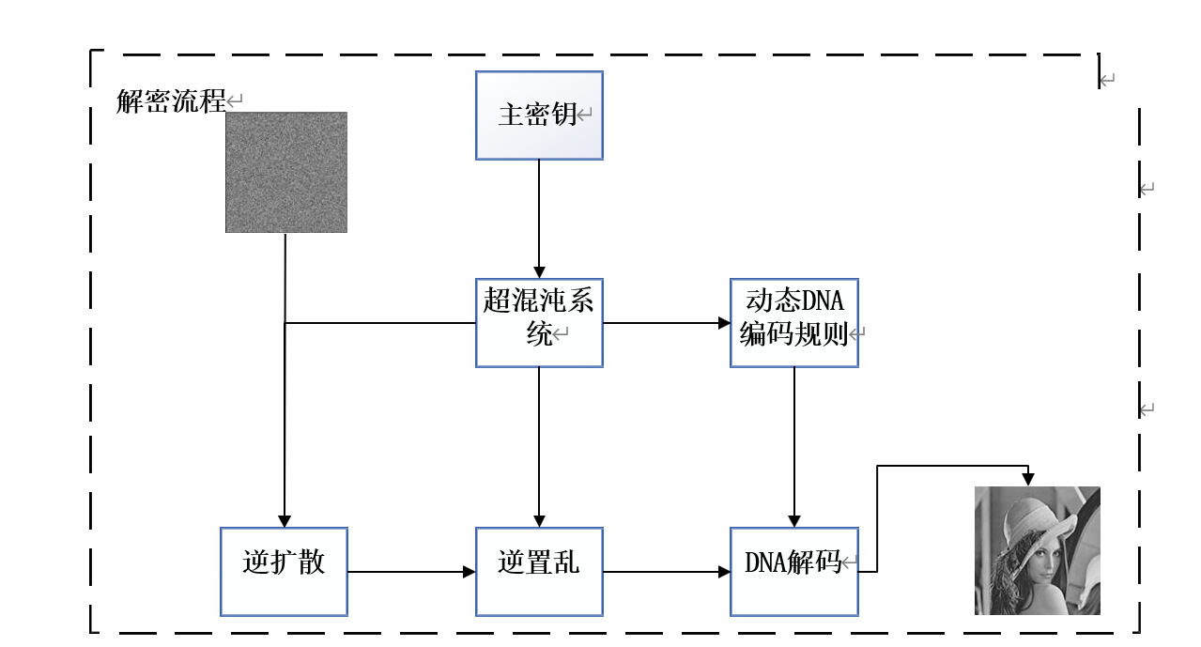

7.结果展示与算法性能分析
结果展示：
原始图片 | 加密图片 | 解密图片
 | 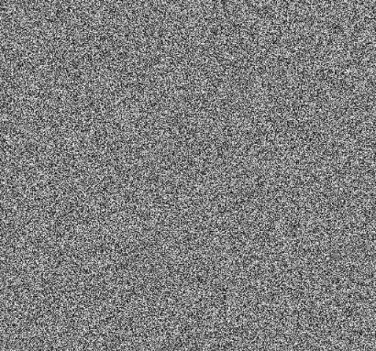 | 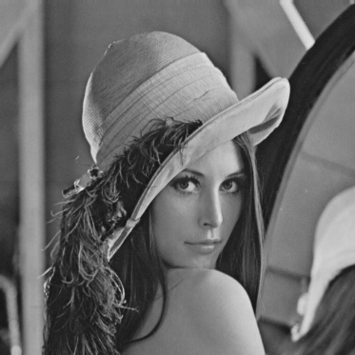

算法性能分析：
1.直方图分析：
图像直方图是指图像中包含某个灰度级的像素的数目，为了实现加密图像的安全性，其直方图应该尽可能均匀分布，并且与明文图像的直方图具有显著差异，防止攻击者通 过分析像素值的分布来推断出原始图像的内容或结构。仿真实验结果如图，明文图像直方图存在一定的统计特征，加密后的密文图像的直方图分布均匀，与明文图像的分布图区别较大。非法攻击者无法根据密文图像的统计特征恢复出原始图像，因此本算法具有很好的抵抗统计攻击的能力
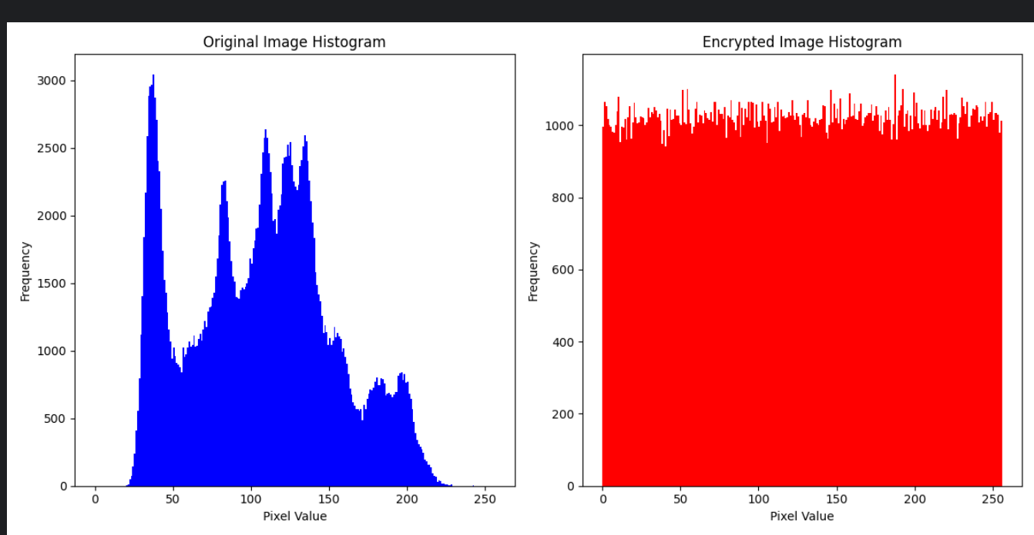

2. 相关性分析
普通图像通常包含大量的信息，因此普通图像的相邻像素之间总是具有很强的相关性，这就导致其中一个像素值的泄露都将有可能威胁它周边信息的安全。一个优秀的图像加密算法需要有效地破坏明文图像相邻像素之间的相关性。本文对水平、垂直和对角三个方向像素之间的相关性进行了检测，相关系数的计算采用了下面的公式 。相关系数的值越接近于 0，表明算法的安全性越高。

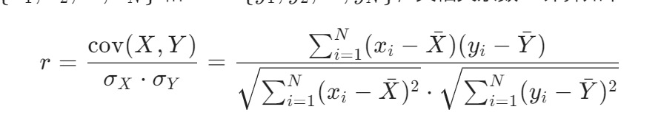

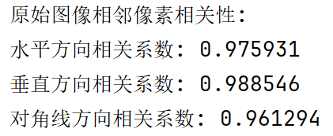 | 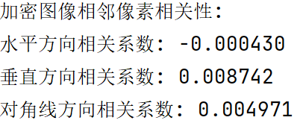

原始图像相关性：
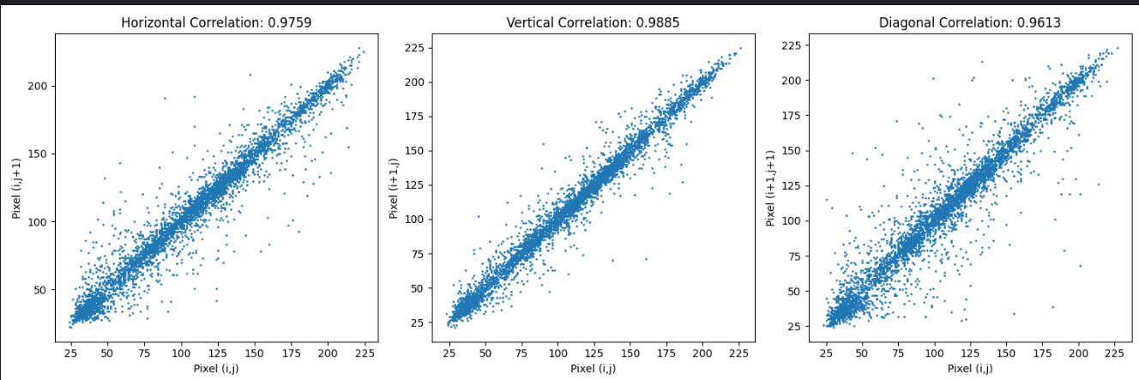
加密后图片相关性
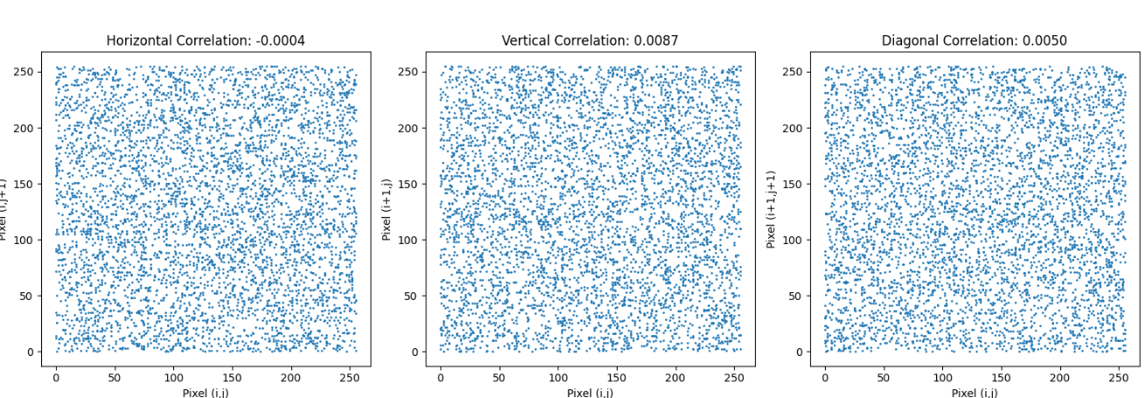
3.密钥敏感性分析
为了可以有效地抵抗穷举攻击，提出的加密算法必须对密钥是高度敏感的，即使对密钥做出特别微小的改变（≤10⁻¹⁵数量级），也无法恢复出原图像。我们以“Lena(512×512)”图像为例进行实验。利用本章的加密算法，对密钥x0，y0，z0，w0做一个数值上相差Δ的修改，得到密钥K₁(x₀+Δ)，K₂(y₀+Δ)，K₃(z₀+Δ)，K₄(w₀+Δ)，Δ的值取10⁻¹⁶。分别使用原始密钥和修改后的密钥进行加密，得到加密后的图像，并对原始密钥加密图与有细微修改密钥的加密图进行比较，计算其NPCR及UACI的值，结果如下图所示
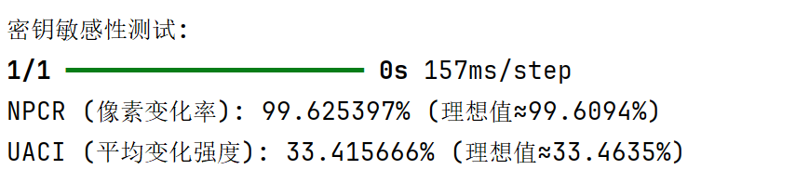
由图可知，NPCR值接近99.6%，UACI的值接近33.4%，均十分接近理想值，说明即使使用极其微小差距的密钥进行加密，得到的密文也是截然不同的，说明本节所提的加密算法具有较强的密钥敏感性。

8.分工情况

成员 | 各自承担任务 | 贡献度
任傲轩 | 结题答辩与相关ppt制作、混沌系统算法实现、DNA编码与DNA异或实现、置乱算法的实现，对实验报告的排版汇总 | 60%
梁栋 | 开题答辩与相关ppt制作、使用神经网络模型实现特征密钥提取、扩散算法的实现、代码的测试与debug， | 40%
在实验报告实现上，各自对自己完成的部分进行介绍，最后再由任傲轩进行排版汇总

三、创新点
利用深度卷积神经网络 VGG16 进行特征提取生成密钥，每次为相同的图像生成一个不同的密钥，密钥基于明文特性而生成，具有随机性且与明文高度相关，保证了系统能够抵御密码分析攻击。
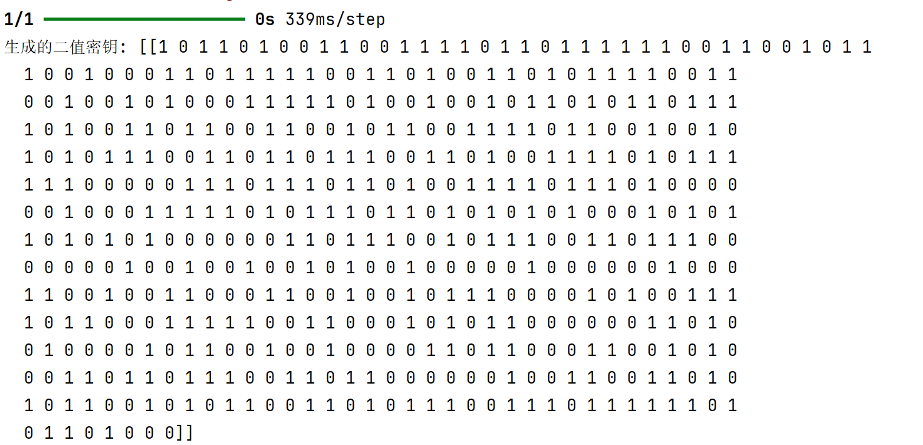

四、意见和建议
无

